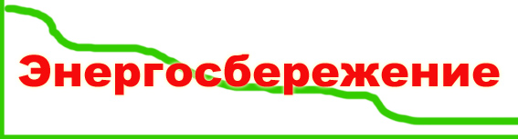
Уважаемые жители муниципального образования
«Треневское сельское поселение»!
В настоящее время создание условий для повышения эффективности использования энергии и других видов ресурсов становится одной из приоритетных задач социально-экономического развития муниципального образования «Треневское сельское поселение».
Привычка экономить энергию и ресурсы - это признак разумного и современного потребителя. Энергосберегающие технологии доступны сегодня каждому из нас. Используйте их и получайте удовлетворение не только от экономической выгоды, но и от сознания того, что этим вы помогаете модернизировать экономику нашей страны.
Рационально используйте электричество!
Устанавливайте современные энергосберегающие электротехнические устройства, многотарифные электросчётчики, позволяющие экономить на разнице тарифов.
Максимально используйте возможности естественного освещения, выключайте освещение, когда в нём нет необходимости, отключайте от сети зарядные устройства, замените лампы накаливания на энергосберегающие.

Начни с себя, вот главное решение!
Энергосбережение-
вклад каждого
результат общий!

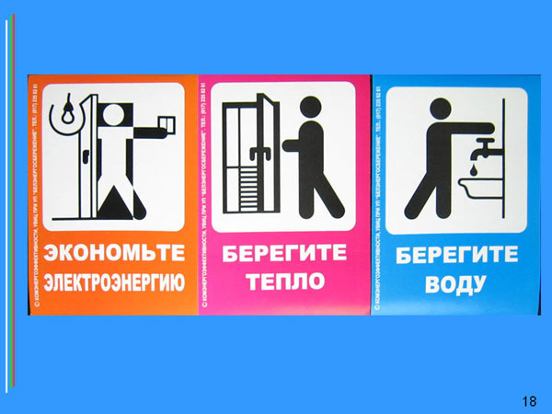

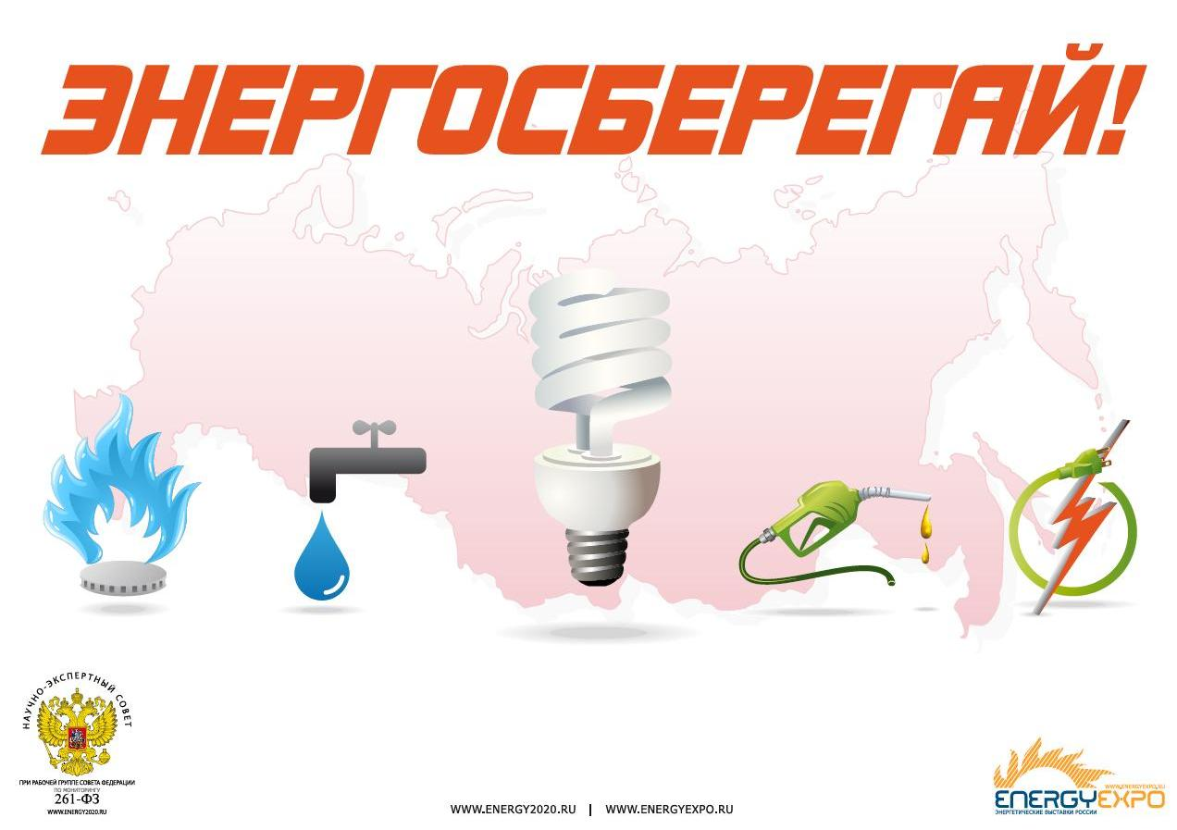

Почему нам необходимо беречь энергию?
Сейчас человек уже не может обойтись без электрического света, тепла батарей в квартире, продукции, создающей наш привычный комфорт. Человек привыкает к новым благам цивилизации, на которые необходимо всё большее и большее количество энергии.
Ограничить рост потребления энергии очень сложно, ведь от него напрямую зависит здоровье и благосостояние каждого человека. Готовы ли мы для этого хуже питаться или одеваться, поменять свой образ жизни?
Нет, необходимо решить другую задачу: как современному человеку не ухудшая уровень комфорта (посвящая значительную часть своей жизни досугу, образованию, творчеству, развитию, здоровью и т.д.) оптимизировать свое потребление энергии, экономя при этом полезные ископаемые и природные ресурсы?
Относительная доступность электроэнергии, тепла, горячей воды создают представление у многих людей о том, что эти блага появляются сами собой и они никогда не исчерпают себя. Зачем их экономить, если каждый ими обеспечен в достаточном количестве за доступную цену? Сколько истрачу, за столько и заплачу, истрачу больше, ну и что, – заплачу больше. Но такое мировоззрение очень быстро приведет к негативным последствиям, ведь основные ресурсы, используемые при выработке энергии, являются невозобновляемыми. Отсутствие разумного подхода к использованию энергии очень быстро приведет к тому, что она станет менее доступной и более дорогой.
Нужно использовать энергию рационально, необходимо научиться её беречь. Кроме существенной экономии денег при оплате энергии, потребляя энергию эффективно, Вы вносите очень важный вклад в решение глобальных проблем экологии.
Потреблять энергию эффективно очень просто. Достаточно следовать этим советам…
О том, как лучше сберечь электроэнергию надо думать уже при покупке любого электротехнического устройства.
*** Осуществляйте покупку товаров электротехнического назначения в зарекомендовавших себя специализированных магазинах.
*** Перед покупкой узнайте подробнее об энергосберегающих свойствах товаров у консультантов торговых сетей, на сайтах производителей или в нашем Центре. Специалисты помогут вам подобрать наиболее современное и энергоэффективное оборудование.
*** Приобретая бытовую технику, обращайте внимание на класс ее энергоэффективности. Получить данную информацию можно, найдя на приборе этикетку энергоэффективности или проконсультировавшись со специалистом торговой сети. Наиболее энергоэффективным является класс- А++, А+, А; далее по убыванию –B, C, D, E, F, G.
При обустройстве
От того, как мы обустроили свой дом, тоже зависит эффективность используемой нами энергии. При правильном обустройстве мы бережём энергию и при этом не экономим на комфорте. Мы не часто делаем ремонт, расставляем мебель или развешиваем светильники, поэтому очень важно сделать это правильно сразу.
*** Для улучшения естественного освещения в помещении выполняйте отделку стен и потолка светлыми тонами. Особенно это важно в помещениях, куда солнечного света попадает мало. В такой комнате будет светлее, потому что светлые стены отражают 70 — 80% света, а тёмные только 10 — 15%. В таких помещениях окна обычно выходят на север или попаданию естественного света мешают рядом стоящие здания, деревья и т.п.
*** Современные квартиры эффективно оборудовать комбинированным освещением. Всё искусственное освещение в наших квартирах можно разделить на общее и местное. Общее освещение предназначено для равномерного освещения комнаты, обычно в наших домах эту роль выполняет люстра. Она висит по центру комнаты и является мощным светильником, задача которого осветить каждый уголок, но ей не всегда это удаётся. Получается, что в центре комнаты свет слишком ярок, а в дальних углах комнаты недостаточен. Для этого и делается местное освещение. В наших квартирах это бра, настольные лампы и торшеры. Их то и надо расставить и развесить так, чтобы те места, где люстра освещает недостаточно, были ими освещены дополнительно. Мощность люстры можно считать достаточной, если на 1 м2 площади приходится 15 — 25 Вт мощности ламп накаливания (мощность люминесцентных, в том числе и энергосберегающих ламп, будет в 5 раз меньше). Для местного освещения подходят лампы в 1,5 — 2 раза менее мощные, чем в подвесных светильниках. Совокупность общего и местного освещения и называется комбинированным. Что это нам даёт? Комната освещена равномерно. Нам уже не требуется слишком мощная люстра. Можно освещать только тот участок комнаты, который нам нужен, а там где не нужен – выключить. В квартире станет уютнее и комфортнее. В результате устройства комбинированного освещения на комнату 18 — 20 м2 экономится до 200 кВт • ч в год.
*** Удобно и выгодно оборудование Вашего дома светорегуляторами. Они позволяют плавно регулировать освещённость в помещении. Светорегулятор, как видно из названия (ещё его называют диммер), может плавно регулировать уровень освещения в комнате. Если в комнате слишком яркое освещение – его можно убавить, при этом ещё и сберегается электроэнергия. Светорегуляторы бывают ручные и автоматические.
*** Рекомендуем также использовать различные системы автоматического управления освещением. Эти системы способны самостоятельно включать и отключать освещение или даже менять его интенсивность в зависимости от заданного сценария с помощью датчиков, реагирующих на свет, звук или движение.
***** По возможности, отдавайте предпочтение люминесцентному освещению. Существуют сейчас и компактные люминесцентные лампы (их ещё называют энергосберегающими). Они экономичны так же, как и известные нам трубчатые люминесцентные лампы, но не требуют специальных светильников, т.к. практически всегда подходят для установки в обычный патрон для обычной лампы накаливания. Между тем люминесцентное освещение экономичнее освещения ламп накаливания примерно в 5 раз.
*** При переделке электропроводки в доме попросите специалистов собрать схему электропроводки так, чтобы общее освещение в комнате можно было включать не все сразу, а по отдельности, с помощью нескольких выключателей, т.е. группами. Тогда свет можно будет включать лишь в той части комнаты, где он нужен в это время и отключён в этой же комнате там, где в это же время в нём нет необходимости. Либо на вашей люстре можно будет включить не сразу все лампочки, а столько, сколько вам нужно сейчас для комфортного освещения.
*** Нет необходимости в излишнем освещении тех помещений, где вы находитесь нечасто и не выполняете никакой работы, требующего яркого света: это коридоры, туалеты, ванные комнаты, подсобные помещения. Достаточно использовать лампы накаливании мощностью 20-30 Вт на 1 м2 (мощность энергосберегающих ламп будет в 5 раз меньше).
При использовании
Об этих советах нужно помнить каждый день. Они не сложны и не требуют много времени для их выполнения, но если не забывать им следовать, то можно значительно сократить потребление электроэнергии в Вашем доме и уменьшить затраты на ее оплату.
***** Самый простой и эффективный способ экономии электроэнергии – не забывать всегда выключать за собой свет там, где он не нужен: уходя из дома, не оставлять бесполезно работающими электроприборы и освещение, не допускать длительного освещения пустых помещений.
А уезжая на долгое время (например, в отпуск) рекомендуем обесточить (вытащить вилки из розеток) все электроприборы. Эта мера не только гарантирует вам, что какой-нибудь прибор будет бесполезно расходовать электроэнергию, допустим, в режиме «standby», но и обеспечит пожарную безопасность в доме в ваше отсутствие.
** Содержите в чистоте лампы и плафоны. Грязь и пыль, скапливающаяся на них, может снизить эффективность осветительного прибора на 10–30%. Особенно часто загрязняются светильники и лампы на кухнях с газовыми плитами.
** Ваши окна должны быть чистыми. Грязные окна «крадут» естественный свет, попадающий к вам в дом. И тогда приходится включать искусственное освещение и тратить при этом электрическую энергию. Грязные или запыленные окна могут снижать естественную освещенность в помещении до 30%.
*** Старайтесь обеспечивать более низкий уровень общего освещения, когда вы используете местное освещение. То есть когда ваше рабочее место интенсивно освещается другим светильником, допустим, настольной лампой или торшером.
** Не мешайте проникновению естественного света в помещение: не закрывайте без необходимости шторы днём, не заставляйте подоконник большими растениями, следите за чистотой окон и т.п.
***** Посмотрите, где в вашем доме можно заменить простую лампу накаливания на компактную люминесцентную лампу (КЛЛ). Помните, лампу нужно подобрать так, чтобы она подходила к светильнику: имела тот же цоколь, что и лампа накаливания, вмещалась в светильник по своему размеру. Наиболее эффективна замена ламп накаливания на энергосберегающие компактные люминесцентные лампы в тех местах, где свет горит постоянно, а включается/выключается редко. Замена ламп накаливания на современные энергосберегающие лампы в среднем может снизить потребление электроэнергии в квартире в 2 раза. Затраты обычно окупаются менее чем за год.
Внимание!
Нельзя выбрасывать отработавшие люминесцентные лампы (в том числе и энергосберегающие) в мусоропровод и уличные контейнеры. Старайтесь не разбивать люминесцентные лампы. В люминесцентных лампах содержится небольшое количество паров ртути, которые вредны для человека, только если лампу разбить.
Бытовая техника
Аудиовидеотехника
** Уходя из дома надолго (или ложась спать на ночь), выключайте не только свет, но и электроприборы, находящиеся в режиме «standby» (режим ожидания): телевизор, музыкальный центр, DVD-проигрыватель. Эта мера повысит также пожарную безопасность Вашего дома
* Старайтесь не ставить бытовую технику близко к приборам, выделяющим тепло (например, батарея отопления), не рекомендуется также устанавливать их в ниши, придвигать слишком близко к стене и накрывать чем-либо при работе. Эти приборы не любят тёплые места в доме, потому что они сами выделяют тепло. Излишек тепла всегда вреден для любого прибора.
** Ставьте телевизор в равномерно освещенном месте, это позволяет устанавливать регулировки яркости и контраста на более низкий уровень. Это относится также и к мониторам компьютера. Эта мера позволяет сберечь до 5% электроэнергии.
Компьютерная техника
*** Все выпускаемые на сегодняшний день компьютеры поддерживают режим энергосбережения. При правильной настройке этого режима можно достичь до 50% экономии электроэнергии. При этом сначала монитор автоматически переходит в режим ожидания, если в течении нескольких минут на нём не производилась работа. Этот режим намного экономичнее полного рабочего режима работы. А ещё через некоторое время, если работа так и не возобновлялась, в режим ожидания переходит и компьютер. Это ещё более экономный режим.
Мобильные устройства
* Не оставляйте зарядное устройство для мобильного телефона, фотоаппарата, плеера, ноутбука и т.п. включенным в розетку, когда там нет заряжаемого аппарата. Зарядное устройство при этом всё равно потребляет электрическую энергию, но использует его не на зарядку, а на нагрев. Когда зарядное устройство подключено к розетке постоянно до 95% энергии используется впустую.
Пылесос
* Для эффективной работы пылесоса имеет большое значение своевременная замена или очистка пылесборника. Не забывайте также менять или чистить фильтры очистки выбрасываемого воздуха. Забитые пылью пылесборник и фильтры затрудняют работу пылесоса, уменьшают тягу воздуха и увеличивают энергопотребление пылесоса
Электроплита
*** При выборе посуды для приготовления пищи, которая не соответствует размерам конфорки электроплиты, теряется 5-10% энергии. Для экономии электроэнергии при использовании электроплит применяйте посуду с неискривленным дном, которое равно или чуть больше диаметра конфорки.
*** При приготовлении пищи закрывайте кастрюлю крышкой. Быстрое испарение воды удлиняет время готовки на 20–30%, и, соответственно, на столько же увеличивается расход электроэнергии на приготовление.
*** После закипания пищи переключайтесь на низкотемпературный режим готовки. Ведь если вода уже закипела, то она выше 100ºС не нагреется, а будет испаряться. Блюдо быстрее не приготовится, а электроэнергии на его приготовление будет затрачено больше.
Электрочайник
** Важно своевременно удалять из электрочайника накипь. Накипь образуется в результате многократного нагревания и кипячения воды и обладает малой теплопроводностью, поэтому вода в посуде с накипью нагревается медленно, а электроэнергии расходуется больше.
Стиральная машина
*** Главное условие рациональной эксплуатации стиральных машин – не превышать нормы максимальной загрузки белья. Следует избегать и неполной загрузки стиральной машины: перерасход электроэнергии в этом случае может составить 10–15%. Рекомендуется каждый раз сортировать белье перед стиркой, и в случае слабой или средней степени загрязнения отказаться от предварительной стирки. При неправильной программе стирки перерасход электроэнергии – до 30%.
Холодильник, морозильная камера
**** Холодильник ставьте в прохладное место, ни в коем случае не рядом с плитой. Если температура в комнате, где стоит холодильник, достигает 30ºC, то потребление им электроэнергии удваивается.
**** Не кладите теплые продукты в холодильник, дайте остыть им до комнатной температуры.
*** Своевременно размораживайте морозильную камеру при образовании в ней льда. Толстый слой льда ухудшает охлаждение замороженных продуктов и увеличивает потребление электроэнергии.
Кондиционер
*** Работа кондиционера должна производится при закрытых окнах и дверях. Иначе кондиционер будет охлаждать улицу или другие помещения, а там где необходима прохлада будет жарко. При этом электроэнергия расходующаяся на работу кондиционера будет тратиться зря.
Использование многотарифного учета электрической энергии
Установка приборов, учитывающих электроэнергию по времени суток, предоставляет возможность платить за электричество в ночные часы (с 23:00 до 7:00) по тарифу, который в четыре раза дешевле обычного, то есть позволяет существенно экономить на оплате электрической энергии. Ведь один только холодильник потребляет около четверти всей электроэнергии и работает круглые сутки. При наличии многотарифного прибора учета его работа будет стоить значительно дешевле в ночное время. При этом, в квартирах еще могут быть и теплые полы, стиральные и посудомоечные машины, являющиеся энергоемкими приборами. Их использование в часы меньшей стоимости электроэнергии также позволит существенно снизить расходы на ее оплату.
Сберегая тепло - бережем электроэнергию
В холодное время года особенно важно помнить также и о сбережении тепла в наших домах. Ведь когда нам не хватает тепла батарей центрального отопления, мы обогреваемся электрическими приборами. И тратим при этом электрическую энергию, которую могли бы не тратить
Отопление
*** Батареи отопления будут эффективно обогревать помещение, если за ними установить теплоотражающие экраны и не закрывать их плотными шторами.
***** В настоящее время существует много современных технологий отопления, имеющих явные преимущества перед традиционными: длинноволновые обогреватели, теплые полы, теплонакопители. Последние позволяют использовать выгоду низкого «ночного» тарифа на электроэнергию, так как именно во время действия этого тарифа происходит накопление тепла в теплонакопителях. В дневное же время они отдают тепло строго в соответствии с выставленной температурой. Подробную информацию об использовании теплонакопителей можно получить в нашем Центре.
Утепление помещений
***** Известно, что в большинстве наших домов тепловые потери превышают нормы в 3-5 раз. Очень часто эти потери компенсируются за счёт обогрева различными электроприборами. По оценкам специалистов, 40 % потерь тепла происходит через окна. Их дополнительная тепловая изоляция или замена на современные стеклопакеты может повысить температуру в помещении на 4-5 °С. И, возможно, работа электрообогревательных приборов будет не нужна или сокращена до минимума. Это же касается утепления дверей, стен, пола и потолка.
Сегодня экономить на электроэнергии помогают современные электротехнические устройства. Так, существуют приборы, автоматически отключающие электрооборудование, когда оно не используется. Например, в подъездах наших домов свет горит всю ночь, а ведь в три-пять часов утра в подъезде, как правило, никого нет и электроэнергия «выгорает» впустую. Тут нам поможет выключатель с задержкой времени. Одновременно с включением света включается временное реле, которое гасит самостоятельно свет через заданный промежуток времени (от 10 сек. до 10 мин.). Таким образом, может экономиться 14-20% электроэнергии. Для этих же целей используется инфракрасный детектор (датчик движения), который срабатывает непосредственно при движении объекта. Когда Вы входите в комнату, свет зажигается автоматически, а когда выходите – гаснет.



